附件1：
大学英语四、六级考试网上报名须知
一、整体流程
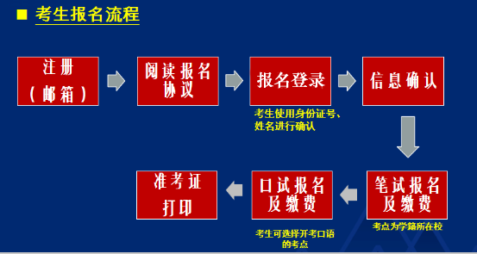
二、报名须知
(一)考生注册
在通行证管理网站注册通行证账号时：
1.建议使用真实邮箱和手机号，以免忘记密码无法找回。
2.注册后及时验证邮箱和手机号，以免输错邮箱和手机号。
账号密码要求：不能小于8位，且必须同时要包含字母、数字和特殊字符（!@#$%^&*_-）3种字符。如果报名后忘记，可以通过首页的《找回已报名账号》找回。
（二）阅读报名协议及相关
CET考试前的所有操作都在本系统进行，包括报名、缴费、打印准考证。请考生查看阅读首页的考试简介、考生须知、考试时间、报名流程、常见问题、特别提示、最新动态等信息。系统使用时有疑问可打右上角的客服电话或通过在线客服咨询。考生登录CET网上报名系统，输入帐号、密码、验证码，点击“登录”按钮，进入“开始报名”界面。考生应在仔细阅读报名协议后勾选同意，才能进入报名信息确认。
- 报名信息确认（核对学籍信息与报名级别，9月22日至9月23日,逾期不予处理）
1.核对学籍信息与报考级别
进入此界面，输入三项必填项：证件类型（不支持军官证）、证件号码、姓名，点击“查询”,考生即可进行报名信息确认(包括检查照片、基本信息是否正确，查看可报考科目)。考生如果发现个人信息有问题，请不要确认报名信息，应及时联系学校教务处进行更改。
CET6报名级别确认有问题的考生可点击“CET6复核”按钮自行复核（四级成绩425分及以上）。考生要认真填写、核对本人信息并对自己所填报的各项信息负责。信息项填写时如遇生僻字，可切换浏览器(推荐使用谷歌、火狐、IE9+)重试。
2.学籍信息与报考级别疑问处理（本科生联系教务处，研究生联系研究生院）
1)如发现报名网站的学籍信息(尤其是姓名、院系、证件类型和证件号码、性别、照片)有误，请联系相应负责部门，更正信息。
2)2005年以前(包括2005年)取得大学英语四级(CET4)证书的考生，如需报考大学英语六级，请联系相应负责部门予以咨询。
- 考生在核对个人信息时，如发现有学籍冲突情况，请电话联系学校咨询相应部门予以咨询，说明情况。
4)考生在个人信息核查时自行申请“CET6复核”不通过的，联系相应部门，说明原取得大学英语四级证书的情况，并根据要求提供大学英语四级证书或相关证明材料的影像文件。对不明情况的申请将不予以通过审核。
3.残疾考生合理便利申请
报名参加CET并申请合理便利的残疾考生，需提前联系学校教务处，并于10月8日前发送《在校残疾大学生申请参加CET合理便利申请表》、第二代及以上《中华人民共和国残疾人证》身份证件扫描件发送至kszx@lnnu.edu.cn邮箱。随后，将上述表格与相关证件的原件和复印件交至教务处104。

（四）考试报名(9月24日10:00—10月12日17:00)

本校网络报名开始和截止时间与辽宁地区相同，笔试口试均在此时间范围报名。
- 报名缴费(9月24日10:00—10月12日17:00)
- 缴费标准

全国大学英语四、六级笔试费为每人次30元。口试费用为每人次50元。
- 缴费方式

考试报名费支持网银及支付宝两种支付方式。
- 缴费时间

考生要在规定缴费时间内完成网上缴费，未完成缴费的，系统会在12小时后删除考生报考信息。信息删除后，报名规定时间内考生可重新报考。考生科目报名成功的唯一标识是：对应科目的支付状态显示为“已支付”。
- 缴费相关事项

1)在规定报名时间内，已报考未支付的科目可以随时修改，已支付的科目不可修改或取消。

2)缴费时，如银行扣费成功，但系统显示科目支付状态为“未支付”时，不要重复缴费，可点击“更新”按钮更新支付状态。
- 准考证打印

（口试准考证开始打印时间为2020年11月16日）

（笔试准考证开始打印时间为2020年12月1日）

考生需在规定时间内自行打印准考证。考生可登录报名系统（http://cet-bm.neea.edu.cn/）首页，进入账号后，进行准考证打印。

